MANUAL TECNICO

AUTOMATIZACIÓN PROVEEDORES Y AGENDAMIENTO

DEPLOYMENT PROGRAMMERS

YECENIA GONZÁLEZ MORENO

JESÚS CHÁVEZ JESÚS DAVID CHÁVEZ

JUAN PABLO MERCHÁN BARRERA

KARINA BOCANEGRA CUPITRA

SERVICIO NACIONAL DE APRENDIZAJE REGIONAL DISTRITO CAPITAL

ANALISIS Y DESARROLLO DE SISTEMAS DE INFORMACION

EL CENTRO DE ELECTRICIDAD, ELECTRÓNICA Y TELECOMUNICACIONES

BOGOTA

2021

HOJA DE CONTROL

|  |  |  |  |
| --- | --- | --- | --- |
| **Organismo** | Deployment Programmers | | |
| **Proyecto** | Proveedores y Agendamiento | | |
| **Entregable** | Manual de Instalación | | |
| **Autor** | Deployment Programmers | | |
| **Aprobado por** |  | **Fecha Aprobación** | DD/MM/AAAA |
|  |  | **Nº Total de Páginas** | 39 |

REGISTRO DE CAMBIOS

|  |  |  |  |
| --- | --- | --- | --- |
| **Versión** | **Causa del Cambio** | **Responsable del Cambio** | **Fecha del Cambio** |
| **1** | **Proyecto Proveedores** | Yecenia González, Karina Susana Bocanegra, Juan Pablo Merchán, Jesús David Chávez | **19/08/2022** |
| **1.1** | **Imagen Corporativa DP** | Yecenia González, Karina Susana Bocanegra, Juan Pablo Merchán, Jesús David Chávez | **29/12/2020** |
| 1.1.1 | Imagen del grupo | Yecenia González, Karina Susana Bocanegra, Juan Pablo Merchán, Jesús David Chávez | 26/05/2020 |
| 1.1.2 | Creación repositorio | Yecenia González | 29/12/2020 |
| 1.1.3 | Clonación de repositorios | Karina Susana Bocanegra, Juan Pablo Merchán, Jesús David Chávez | 28/04/2020 |
| 1.1.4 | Diseño sitio WEB | Yecenia González | 8/10/2020 |
| 1.1.5 | Programación Backend | Yecenia González | 29/04/2020 |
| **1.2** | **FASE DE ANALISIS** |  | **25/02/2022** |
| 1.2.1 | Levantamiento de información | Karina Susana Bocanegra | 12/11/2019 |
| 1.2.2 | Requerimientos funcionales | Yecenia González | 15/06/2020 |
| 1.2.3 | Requerimiento no funcional | Karina Susana Bocanegra | 29/04/2020 |
| 1.2.4 | Diagrama de Procesos | Yecenia González | 23/02/2021 |
| 1.2.5 | Calidad Software | Juan Pablo Merchán | 18/12/2019 |
| 1.2.6 | Diagrama Gantt Proyecto | Yecenia González | 20/10/2021 |
| 1.2.7 | Diagrama de Gantt Calidad | Jesús David Chávez | 25/02/2022 |
| 1.2.8 | Costo Beneficio | Yecenia González | 25/02/2022 |
| **1.3** | **FASE DE DISEÑO** |  | **19/08/2022** |
| 1.3.1 | Ficha técnica de los equipos | Juan Pablo Merchán | 16/06/2020 |
| 1.3.2 | Mockup | Juan Pablo Merchán | 1/07/2020 |
| 1.3.3 | Diagrama Casos de Uso | Jesús David Chávez | 16/06/2020 |
| 1.3.4 | Cronograma | Yecenia González | 25/02/2022 |
| 1.3.5 | Diagrama de Clases | Jesús David Chávez | 19/08/2020 |
| 1.3.6 | Diagramas Distribución | Jesús David Chávez | 19/08/2020 |
| 1.3.7 | Diagrama Relacional | Yecenia González | 21/09/2020 |
| 1.3.8 | Arquitectura del sistema |  | 22/09/2020 |
| 1.3.9 | Casos de uso Extendido | Jesús David Chávez | 18/02/2022 |
| 1.3.10 | Diagrama componentes | Jesús David Chávez | 19/08/2022 |
| 1.3.11 | Diagrama Distribución | Jesús David Chávez | 20/08/2020 |
| 1.3.12 | Diagrama ER | Yecenia González | 21/08/2020 |
| 1.3.13 | Diagrama MER | Yecenia González | 19/08/2020 |
| 1.3.14 | Base de Datos | Yecenia González | 11/02/2022 |
| 1.3.15 | Diagrama relacional | Yecenia González | 11/02/2022 |
| 1.3.16 | Sketch | Juan Pablo Merchán | 14/02/2022 |
| 1.3.17 | Wireframe | Juan Pablo Merchán | 11/02/2022 |
| 1.3.18 | Análisis Financiero | Yecenia González | 11/02/2022 |
| 1.3.19 | Planificación y presupuesto | Jesús David Chávez | 11/02/2022 |
| 1.3.20 | Prototipo no funcional | Yecenia González | 14/02/2022 |
| 1.3.21 | Manual Usuario | Karina Susana Bocanegra | 11/02/2022 |
| 1.3.22 | Manual Instalación | Karina Susana Bocanegra | 11/02/2022 |
| 1.3.23 | Manual técnico | Karina Susana Bocanegra | 11/02/2022 |
| 1.3.24 | Manual Usuario Administrado | Karina Susana Bocanegra | 11/02/2022 |
| 1.3.25 | Manual usuario Auxiliar | Karina Susana Bocanegra | 11/02/2022 |
| 1.3.26 | Manual planificación y presupuesto | Jesús David Chávez | 11/02/2022 |
| 1.3.27 | Análisis del sistema | Jesús David Chávez | 25/02/2022 |
| 1.3.28 | Ficha técnica hardware y software | Juan Pablo Merchán | 25/02/2022 |
| 1.3.29 | Cuadro comparativo de Proveedores | Juan Pablo Merchán | 15/02/2022 |
| 1.3.30 | Contrato de compraventa y servicios | Juan Pablo Merchán | 11/02/2022 |
| 1.3.31 | Evaluación de proveedor | Juan Pablo Merchán | 15/02/2022 |
| 1.3.32 | Plan de gestión de calidad | Karina Susana Bocanegra | 15/02/2022 |
| 1.3.33 | Plan de mantenimiento de software | Karina Susana Bocanegra | 25/02/2022 |
| 1.3.34 | Documento IEEE | Karina Susana Bocanegra | 24/02/2022 |
| 1.3.35 | Encuesta Satisfacción de producto | Karina Susana Bocanegra | 14/02/2022 |
| 1.3.36 | Documento sustentación proyecto | Jesús David Chávez | 25/03/2022 |
| 1.3.37 | Estructura BD | Yecenia González | 11/02/2022 |
| **1.4** | **FASE DESARROLLO** |  | **3/03/2022** |
| 1.4.1 | ADMIN USUARIO | Yecenia González | 15/02/2022 |
| 1.4.2 | Envió de correo formulario Contáctenos | Yecenia González, Karina Susana Bocanegra, Juan Pablo Merchán, Jesús David Chávez | 15/02/2022 |
| 1.4.3 | Crear usuario desde pg web | Yecenia González | 14/02/2022 |
| 1.4.4 | Crear usuario desde Admni | Yecenia González | 14/02/2022 |
| 1.4.5 | Actualización Usuarios | Yecenia González | 14/02/2022 |
| 1.4.6 | Eliminación Usuarios | Yecenia González | 16/02/2022 |
| 1.4.7 | Notificaciones | Yecenia González | 16/02/2022 |
| 1.4.8 | ADMIN LOGIN | Yecenia González | 18/02/2022 |
| 1.4.9 | Logeo de usuarios(rol) | Yecenia González | 21/02/2022 |
| 1.4.10 | Actualización Contraseña | Yecenia González | 21/02/2022 |
| 1.4.11 | Mostrar Contraseña | Yecenia González | 18/02/2022 |
| 1.4.12 | inicio de sesión | Yecenia González | 21/02/2022 |
| 1.4.13 | destruir sesión | Yecenia González | 21/02/2022 |
| 1.4.14 | Notificaciones | Yecenia González | 18/02/2022 |
| 1.4.15 | ADMIN PROVEEDOR | Yecenia González | 28/02/2022 |
| 1.4.16 | Creación Proveedor/Asesor | Yecenia González | 25/02/2022 |
| 1.4.17 | Actualización Proveedor | Yecenia González | 25/02/2022 |
| 1.4.18 | Eliminación Proveedor | Yecenia González | 28/02/2022 |
| 1.4.19 | Buscar Proveedor |  | 24/02/2022 |
| 1.4.20 | ADMIN ASESOR |  | 28/02/2022 |
| 1.4.21 | Buscar Proveedor |  | 28/02/2022 |
| 1.4.22 | Eliminación Proveedor |  | 28/02/2022 |
| 1.4.23 | ADMIN CALENDARIO |  | 28/02/2022 |
| 1.4.24 | Consumo Api Calendario |  | 28/02/2022 |
| 1.4.25 | Eliminación Agenda |  | 28/02/2022 |
| 1.4.26 | Creación Agenda |  | 28/02/2022 |
| 1.4.27 | Cambio de estado agenda |  | 28/02/2022 |
| 1.4.28 | ADMIN COMENTARIO- RESPUESTA |  | 28/02/2022 |
| 1.4.29 | creación comentario |  | 28/02/2022 |
| 1.4.30 | eliminación comentario |  | 28/02/2022 |
| 1.4.31 | actualización comentario |  | 28/02/2022 |
| 1.4.32 | AUXILIAR |  | 28/02/2022 |
| 1.4.33 | creación respuesta |  | 28/02/2022 |
| 1.4.34 | eliminación respuesta |  | 28/02/2022 |
| 1.4.35 | actualización respuesta |  | 28/02/2022 |
| 1.4.36 | Proveedor |  | 28/02/2022 |
| 1.4.37 | Agendamiento |  | 28/02/2022 |
| 1.4.38 | Calendario |  | 28/02/2022 |
| 1.4.39 | VISTA DISPOSITIVOS MOVILES |  | 3/03/2022 |
| 1.4.40 | Configuración CSS |  | 3/03/2022 |
| **1.5** | **FASE DE PRUEBAS / INTEGRACIÓN** |  | **3/03/2022** |
| 1.5.1 | PRUEBAS |  | 28/02/2022 |
| 1.5.2 | Instalación y configuración aplicativo -prueba - Teslink | Karina Susana Bocanegra | 28/02/2022 |
| 1.5.3 | Instalación y configuración aplicativo -prueba- SoapUI | Karina Susana Bocanegra | 25/02/2022 |
| 1.5.4 | Adaptar documento de plan de prueba | Karina Susana Bocanegra | 28/02/2022 |
| 1.5.5 | PRUEBAS UNITARIAS |  | 28/02/2022 |
| 1.5.6 | Gestión usuarios (CRUD) |  | 28/02/2022 |
| 1.5.7 | Gestión Proveedores (CRUD) |  | 28/02/2022 |
| 1.5.8 | Gestión Calendario (CRUD) |  | 28/02/2022 |
| 1.5.9 | Gestión Comentario-Notificación (CRUD) |  | 28/02/2022 |
| 1.5.10 | PRUEBAS INTEGRACION |  | 3/03/2022 |
| 1.5.11 | Gestión usuarios (CRUD) |  | 3/03/2022 |
| 1.5.12 | Gestión Proveedores (CRUD) |  | 3/03/2022 |
| 1.5.13 | Gestión Calendario (CRUD) |  | 3/03/2022 |
| 1.5.14 | Gestión Comentario-Notificación (CRUD) |  | 3/03/2022 |
| 1.5.15 | PRUEBA DE ESTRÉS |  | 28/02/2022 |
| 1.5.16 | Cargue masivo de datos en la BD |  | 28/02/2022 |
| 1.5.17 | Prueba de automatización formulario contáctenos | Karina Susana Bocanegra | 26/02/2022 |

CONTROL DE DISTRIBUCIÓN

|  |
| --- |
| **Nombre y Apellidos** |
| Yecenia González Moreno |
| Jesús David Chávez Riaño |
| Juan Pablo Merchan Barrera |
| Karina Susuna Bocanegra Cupitra |

ÍNDICE

1 INTRODUCCIÓN 5

1.1 Objeto 5

1.2 Alcance 5

2 DESCRIPCIÓN DEL SISTEMA 6

2.1 Antecedentes y descripción funcional del sistema 6

2.2 Componentes fundamentales 6

2.3 Relación con otros sistemas 6

3 RECURSOS HARDWARE 7

3.1 Servidores 7

3.2 Estaciones cliente 7

3.3 Conectividad 8

3.4 Restricciones 8

4 RECURSOS SOFTWARE 9

4.1 Matriz de certificación 9

4.2 Restricciones técnicas del sistema 9

4.3 Requisitos de otros sistemas 9

5 INSTALACIÓN Y CONFIGURACIÓN DEL SOFTWARE BASE 11

6 CONFIGURACIÓN DEL SISTEMA 12

6.1 Configuración del sistema 12

6.2 Configuración de otros sistemas 13

7 COMPILACIÓN DEL SISTEMA 14

8 INSTALACIÓN DEL SISTEMA 15

8.1 Requisitos previos 15

8.2 Procedimiento de instalación 15

9 VERIFICACIÓN DEL PROCESO DE INSTALACIÓN 17

10 MARCHA ATRÁS DE LA INSTALACIÓN Y CONFIGURACIÓN 18

10.1 Requisitos previos 18

10.2 Marcha atrás del sistema 18

10.3 Marcha atrás del software base 19

11 ANEXOS 20

11.1 Resumen de tareas de configuración 20

12 GLOSARIO 21

13 BIBLIOGRAFÍA Y REFERENCIAS 22

# INTRODUCCIÓN

**Presentación**

El siguiente manual guiara a los usuarios que harán soporte al sistema, el cual les dará a conocer los requerimientos y la estructura para la construcción del sistema, en el desarrollo de programa de escritorio y aplicativo Web conectados mediante una base de datos en la nube, el cual muestra las herramientas necesarias para la construcción y la funcionalidad del sistema.

## Objeto

Desarrollar un sistema de información web en el que los pequeños comerciantes logren tener acceso a la información concerniente a sus proveedores y agendamiento.

**Objetivos Específicos**

* Controlar el ingreso del sistema con el módulo del Login
* Control de ingreso de los usuarios con el módulo de registro
* Permitir el ingreso y consulta de la información ingresada por el usuario en el formulario contáctenos

## Alcance

Los pequeños comerciantes contarán con una alternativa web que les permitirá la creación, modificación, almacenamiento de los datos de sus proveedores y gestionar el agendamiento con los mismos.

Éste se desarrollara mediante lenguaje de programación PHP orientado a objeto, CSS, JavaScript, se creara una cuenta en Heroku y mediante un repositorio de GitHub, se desplegara la aplicación en php; los datos ingresados por medio de los formularios serán almacenados en BD MySQL (WAMPP) y MySQL, Hosting Gratuito con CleverCloud.

El software contará internamente con interfaces específicas de acuerdo al rol.

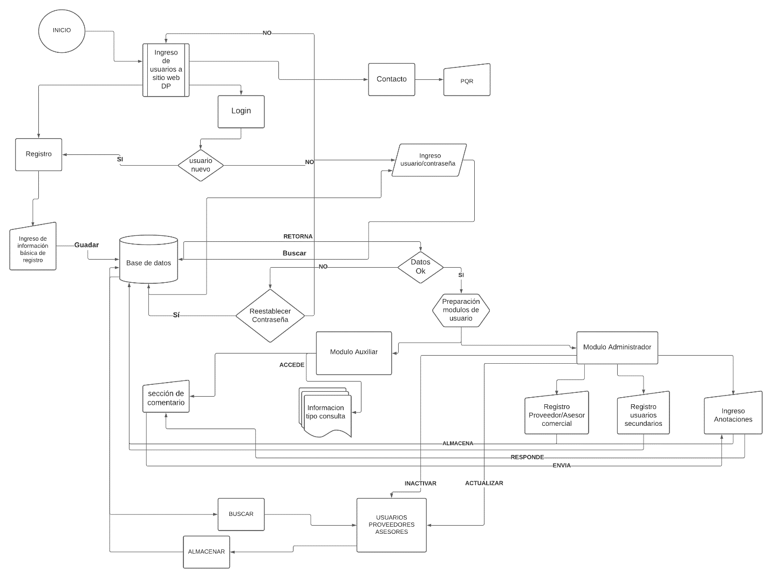

# DESCRIPCIÓN DEL SISTEMA

## Antecedentes y descripción funcional del sistema

Desde la antigüedad, el uso de los diferentes mecanismos de producción de texto, fue realizado a base de manuscritos, lo cual, se desarrolló en códigos alternos para la creación de los primeros lenguajes de información; por ende, ha sido significativamente arduo poderlos implementar dentro de las Tic “Tecnologías de la información y comunicación”, a los diferentes sistemas operativos de software, y hardware. Por lo cual, implementar estos sistemas conlleva a “paradigmas informáticos” para la creación de las plataformas existentes en los ambientes laborales de las macro- micro empresas.

Con el desarrollar del aplicativo Web, se logra que nuestros clientes puedan realizar la migración del proceso tradicional de manejo de información a la era digital.

Esto permitirá llevar control en tiempo real de la información y el cronograma de su actividad económica logrando modificar, agregar o deshabilitar datos.

## Componentes fundamentales

|  |  |
| --- | --- |
| **Módulo** | **Descripción** |
| Modulo Registro al sistema | En la pestaña registro, se encuentra el formulario que como su nombre lo indica, permite al usuario hacer parte de nuestro sistema. |
| Modulo ingreso de usuario administrador | Para acceder el servicio de proveedores de agendamientos, debe dirigirse a la opción “Ingreso”; esta solicitara que digite el correo y la contraseña con la que realizo su inscripción a la plataforma.  Operaciones que realiza el usuario  Ítem “Usuarios”   * Proveedores * Agendamiento * Comentario * Usuario |
| Modulo Usuario Auxiliar | Acceso al sistema:  Una vez logre ingresar el usuario auxiliar, el sistema lo direccionara al siguiente link: <http://proveedores/vista/auxUser/auxiliar.php>  Se debe aclara que la información que se muestra para este usuario es solo de consulta.  El cual lo lleva al formulario Modulo de proveedores, donde encontrara los siguientes ítems:   * **Ítems Buscar proveedor.** * **Ítems Notificaciones.** * **Ítems Consultar agenda** |

## Relación con otros sistemas

|  |  |
| --- | --- |
| **Sistema** | **Relación** |
| Appi de Calendario de Google | Calendario en línea integrado y diseñados para trabajar con el agendamiento de proveedores y para la consulta del módulo de usuario auxiliar. |
| Php mailer | Gestión de envió de correo de la vista de contáctenos. |
|  |  |

# RECURSOS HARDWARE

## Servidores

Se selecciona servidor virtual WampServer versión 3.2.3.3 64 bits,el cual tiene el último servidor Web Apache 2.4.46, el lenguaje de programación PHP 7.3.21 y el servidor de base de datos MySQL 8.0.21.

Control de versiones GitHub, Heroku y la base de datos en el Hosting Gratuito con CleverCloud.

|  |  |  |
| --- | --- | --- |
| **Servidor -** virtualWampServer | | |
| **Dato** | **Valor mínimo** | **Valor recomendado** |
| Procesador | Intel Pentium Gold 4na Generación 1.3 Ghz | Core i3 4na Generación 1.8 Ghz |
| Memoria RAM | Memoria 4 GB, | Memoria Hasta 6 GB, |
| Tamaño Almacenamiento | 256 GB | 500 GB |
| Internet | Ancho de banda 10 mbs | Ancho de banda 30 mbs |
| Periféricos | Equipo, teclado, mouse, monitor |  |
| Tarjeta de red LAN - Wireless |  |  |

## Estaciones cliente

|  |  |  |
| --- | --- | --- |
| **Dato** | **Valor mínimo** | **Valor recomendado** |
| Procesador | Intel Pentium Gold 4na Generación 1.3 Ghz |  |
| Memoria RAM | Memoria 4 GB, |  |
| Tamaño Almacenamiento | 256 GB |  |
| Internet | Ancho de banda 10 mbs |  |
| Periféricos | Equipo, teclado, mouse, monitor |  |
| Tarjeta de red LAN - Wireless |  |  |

## Conectividad

|  |  |  |
| --- | --- | --- |
| **Dato** | **Valor mínimo** | **Valor recomendado** |
| Navegador web | Mozilla ó Google chrome |  |
| Servidor IPS | Red Wifi | Ip fija |
| Router | Router Wifi |  |
| Servidor BBDD | Apache – Wampserver - Heroku |  |
|  | Mysql - Hosting Gratuito con CleverCloud |  |
|  | PHP |  |
| Computador |  |  |

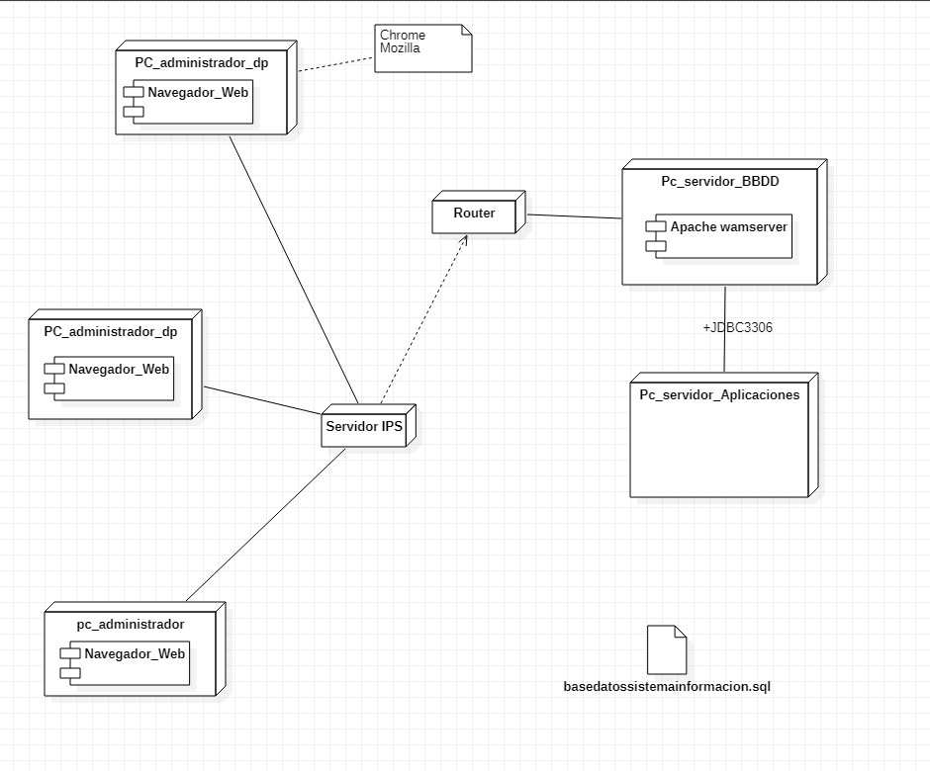

Imagen1



## Restricciones

|  |  |
| --- | --- |
| **Restricción** | **Detalle** |
| Modulo administrador | Solo la persona que tiene este rol, el sistema le permitirá gestionar usuarios, proveedores, asesores comerciales. |
| Modulo  Usuario auxiliar | Este rol solo le permite realizar consultas de proveedores y agendamientos. |
| Acceso  de los módulos | El sistema le permitirá tener acceso, solo si se encuentra registrado. |



# RECURSOS SOFTWARE

## Matriz de certificación

Se selecciona servidor virtual WampServer versión 3.2.3.3 64 bits,el cual tiene el último servidor Web Apache 2.4.46, el lenguaje de programación PHP 7.3.21 y el servidor de base de datos MySQL 8.0.21.

Control de versiones GitHub, Heroku y la base de datos en el Hosting Gratuito con CleverCloud.

## Restricciones técnicas del sistema

|  |  |
| --- | --- |
| **Elemento** | **Descripción** |
| Sistema operativo | Windows 8.1 |
| Servidor de aplicaciones | WampServer versión 3.2.3.3 64 bits - Apache 2.4.46, Control de versiones GitHub, Heroku y Mysql Hosting Gratuito con CleverCloud. |
| Servidor de base de datos | MySQL 8.0.21. |
| Compilador | PHP 7.3.21, Visual studio code versión 1.59 |
| JVM | jdk-8u291-windows-x64 |
| Navegador | Chrome |
|  |  |

## Requisitos de otros sistemas

|  |  |
| --- | --- |
| **Sistema** | **Relación** |
| Appi de Calendario de Google | Implementar el código de la appi, para consumir el calendario de Google. |
| Php mailer | Descargar el .zip y se deja dentro del proyecto; se realizan la configuración para enlazar el correo. |

| **Proveedores y Agendamiento** | |
| --- | --- |
| Descripción | Sistema de información web |
| Funcionalidad utilizada | Se utilizarán los servicios de acceso a la información concerniente a sus proveedores y agendamiento. |
| Requisito administrativo 1 | Se realiza acceso al sistema a través de la url: https://proyectophpmvc.herokuapp.com/, prerrequisito estar registrado en el sistema: **Proveedores y Agendamiento** |
| Requisito administrativo 2 | Solo la persona que tiene este rol de administrador, el sistema le permitirá gestionar usuarios, proveedores, asesores comerciales. |
| Restricción técnica 1 | Solo el usuario auxiliar tendrá acceso a la información de modo de consulta |
| Restricción técnica 2 | Sólo se tendrá comunicación con **Deployment Programmers**  desde el registro contactemos. |

# INSTALACIÓN Y CONFIGURACIÓN DEL SOFTWARE BASE

|  |  |  |
| --- | --- | --- |
| **Instalación Wampserver** | | |
| Descripción | Servidor virtual, el cual permite instalar apache, Mysql y php en un sistema operativo Windows. | |
| Localización | Ingresar a la url <https://www.wampserver.com/en/>, dar click en la pestaña Download | |
| Procedimiento de instalación | | |
| Paso 1 | Seleccionar Wampserver según la arquitectura del sistema operativo. | |
| Paso 2 | Después del despliegue del formulario, diríjase a la parte superior, de click al link:  [[you can download it directly.](https://sourceforge.net/projects/wampserver/files/WampServer%203/WampServer%203.0.0/wampserver3.2.0_x64.exe/download).](https://sourceforge.net/projects/wampserver/files/WampServer%203/WampServer%203.0.0/wampserver3.2.0_x64.exe/download) La cual lo direcciona a la página <https://sourceforge.net/projects/wampserver/files/>. A través de esta página le permite descargar el wampserver versión 3.2.3 de 64 bits. | |
| Paso 3 | En el mismo formulario del paso 2, diríjase a la parte inferior y seleccione la segunda opción WARNING. La cual a través de la url, le permitirá descarga el Visual Studio 2012 compatible con él Wamp. | |
| Paso 4 | Realice la instalación del Visual studio 2012 en el siguiente orden: arquitectura 86, después arquitectura 64 y de ultimo el aplicativo vcredist_arm. Es de aclarar que si el ultimo instalador genera un mensaje de error por favor omitir la instalación de este aplicativo ya que no afecta el funcionamiento del aplicativo visual studio 2012. | |
| Procedimiento de configuración | | |
| Paso 1 | Ejecute el instalador de Wampserver, acepte la licencia, verifique que la carpeta wamp este direccionada en la unidad de c. Seleccione los componentes (php, apache, mysql. MaríaDB) a instalar según la versión y continúe con la instalación. | |
| Paso 2 | Seleccioné el acceso directo de wampserver que se encuentra en el escritorio de Windows, de doble clic sobre este y en la pestaña de mostrar iconos ocultos, verifiqué que el icono este de color verde. | |
| Parámetros a configurar | | |
| Parámetro 1 | Si el icono del wampserver, se encuentra de color naranja. | Cambie el puerto de apache, mysql según lo que recomienda el sistema. Reinicie el servicio del aplicativo. |
| Parámetro 2 | Si el icono del wampserver, se encuentra de color Rojo | Se debe a que no está activo ni apache, ni ningún otro servicio, se recomienda reiniciar los servicios o resistalar. |

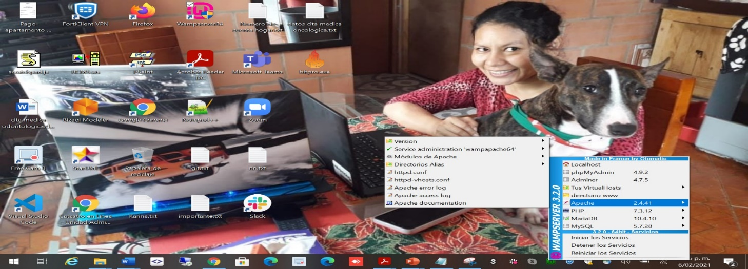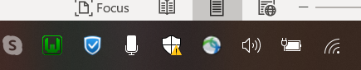

Imagen2

# CONFIGURACIÓN DEL SISTEMA

1. Ingresar a la url: de Heroku la aplicación de alojamiento en la nube de ciertos programas de programación.

<https://www.heroku.com/>

2). Iniciar Sesión: https://git.heroku.com/proyectophpmvc.git

Usuario:

Contraseña:

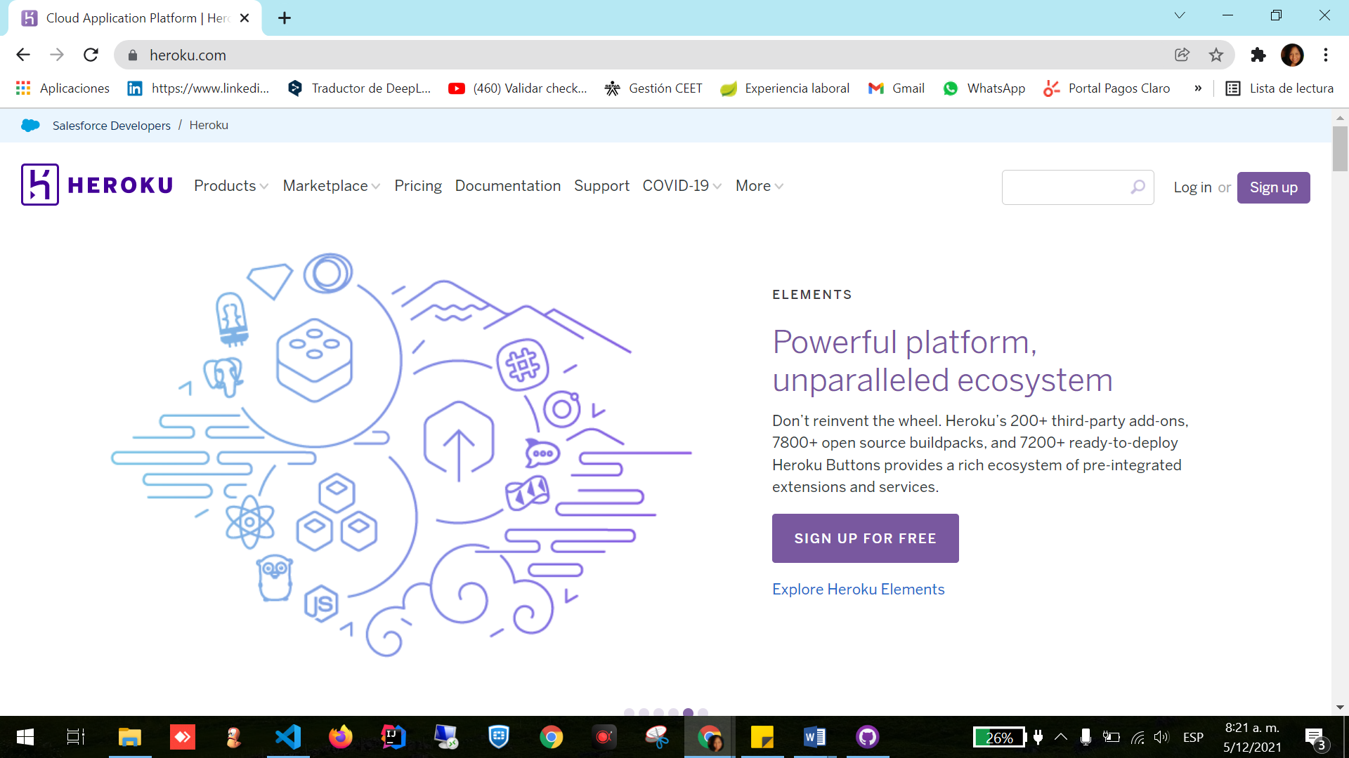

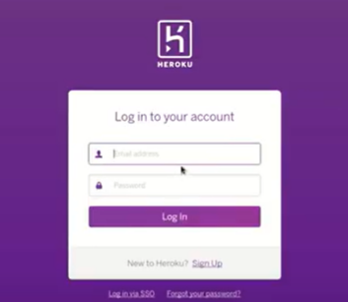

3). Creación de nuevo proyecto, mediante la siguiente opción.

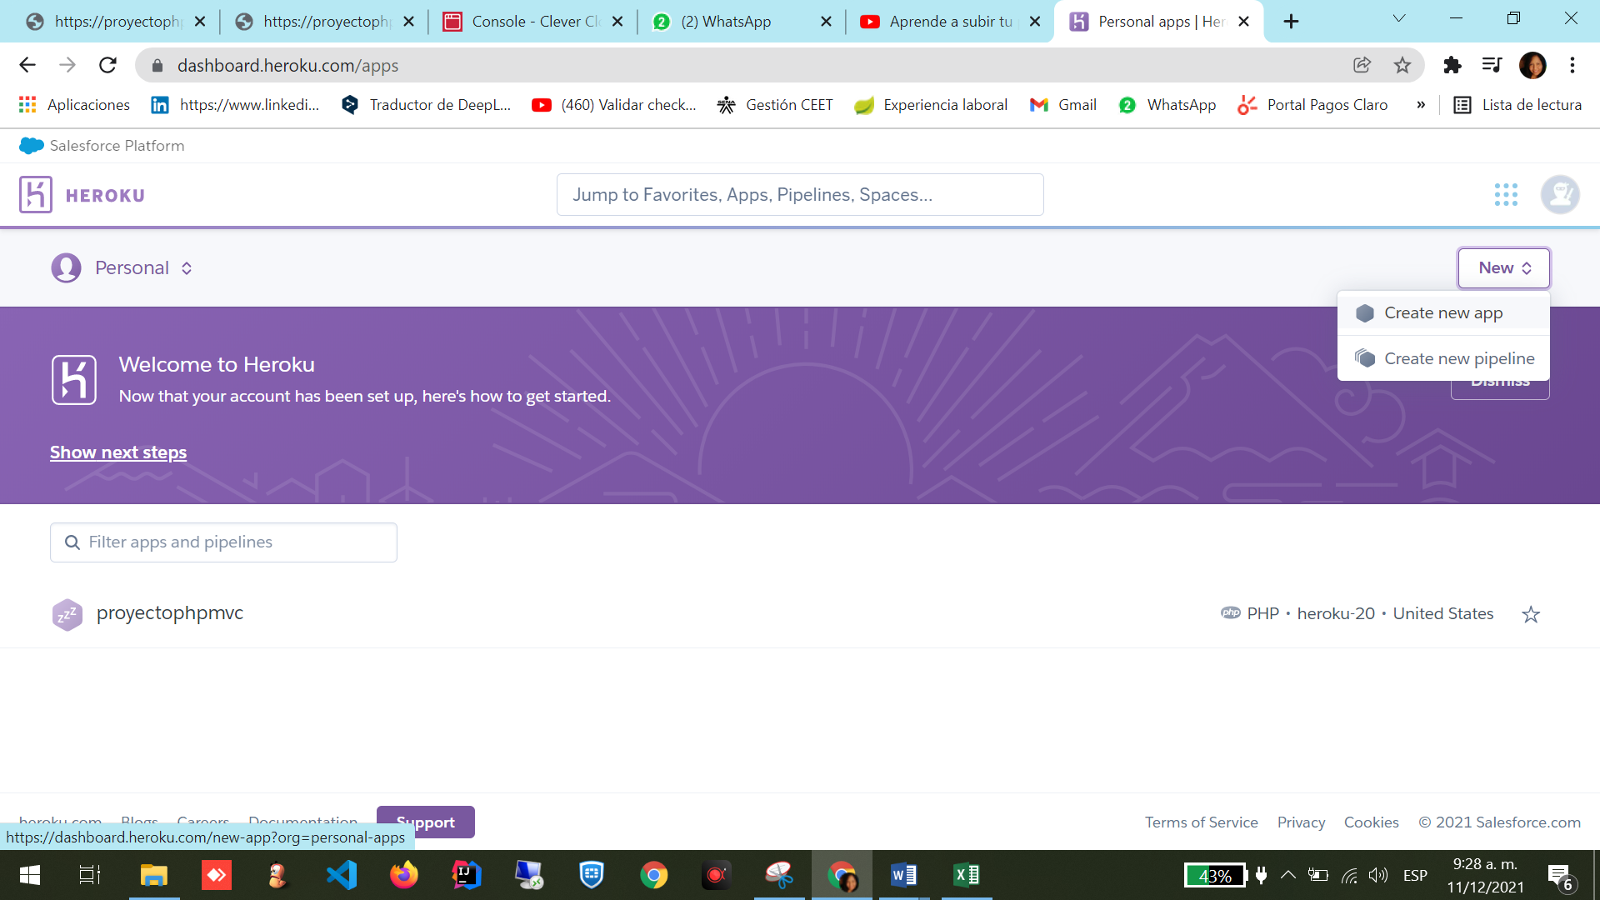

4). Ingrese el nombre del proyecto, seleccione el país donde está instalado el servidor.

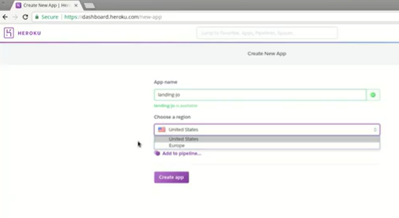

5). Se requiere instalar el aplicativo Heroku CLI, según el sistema operativo que tenga instalado su computador.

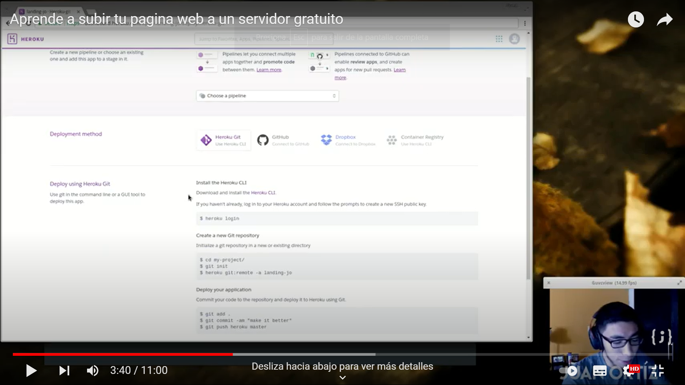

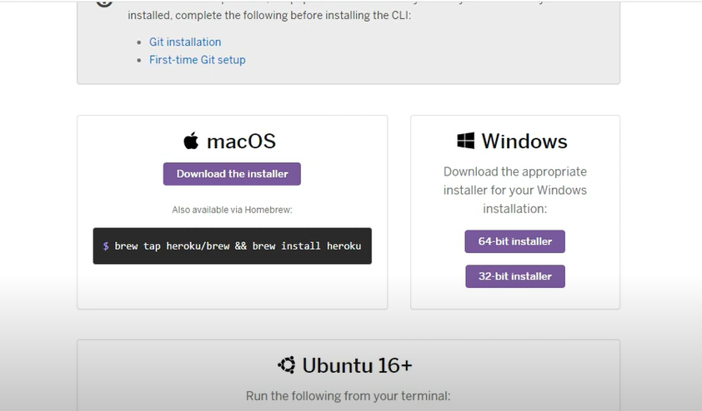

Se requiere tener en cuenta los siguientes pasos:

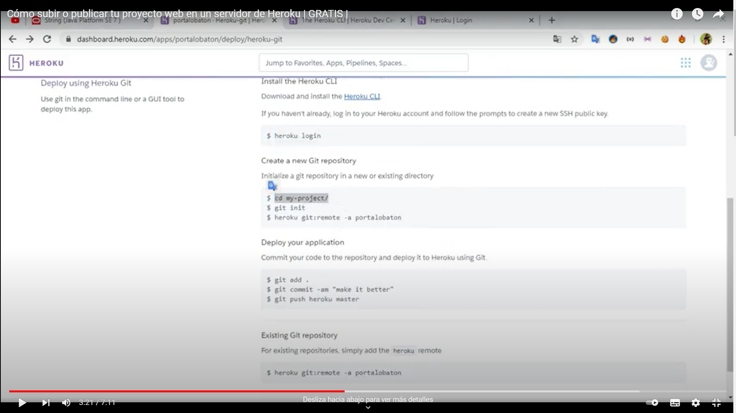

6). Una vez instalado el aplicativo por favor abre la terminal ingrese el siguiente comando: heroku login, luego ingrese las credenciales del aplicativo, para iniciar la sesión.

https://www.youtube.com/watch?v=yNxZYN1ja4Y

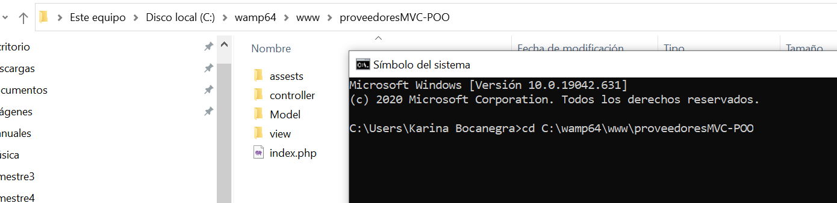

Una vez este en la raiz del C:\wamp64\www\proveedoresMVC-POO> en la termina se debe ingresar el siguiente comando: heroku login

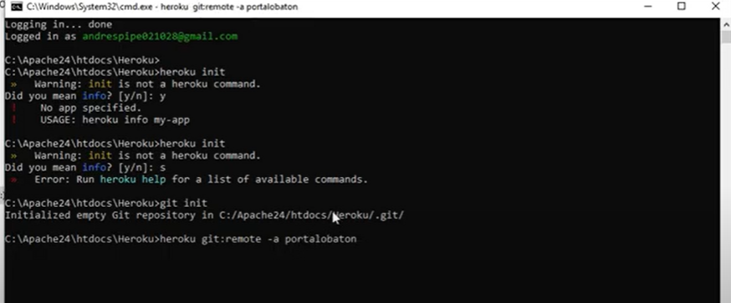

7). El siguiente paso es trabajar con GitHub, para agregar los archivos al sistema se requiere ingresar los siguientes comandos.

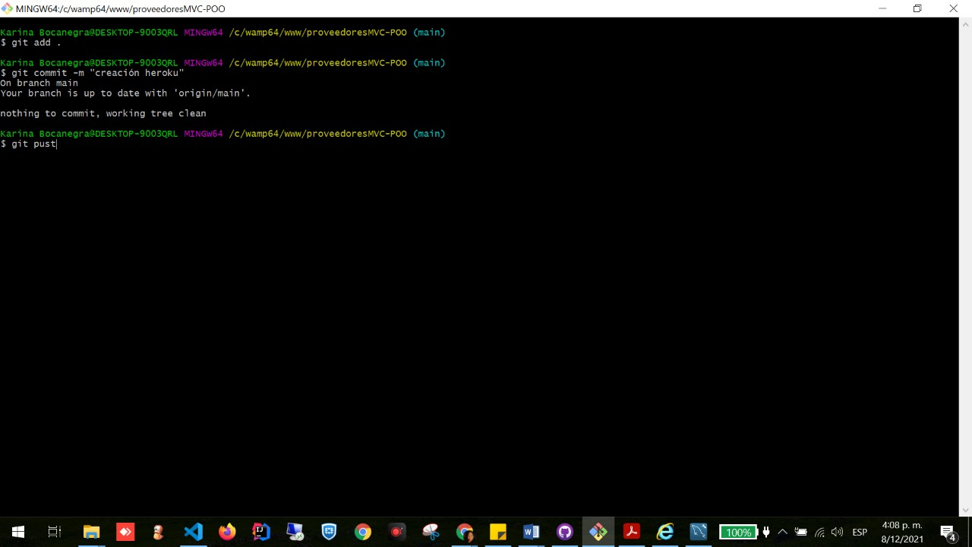

3). Instalar en el celular el aplicativo authenticador.

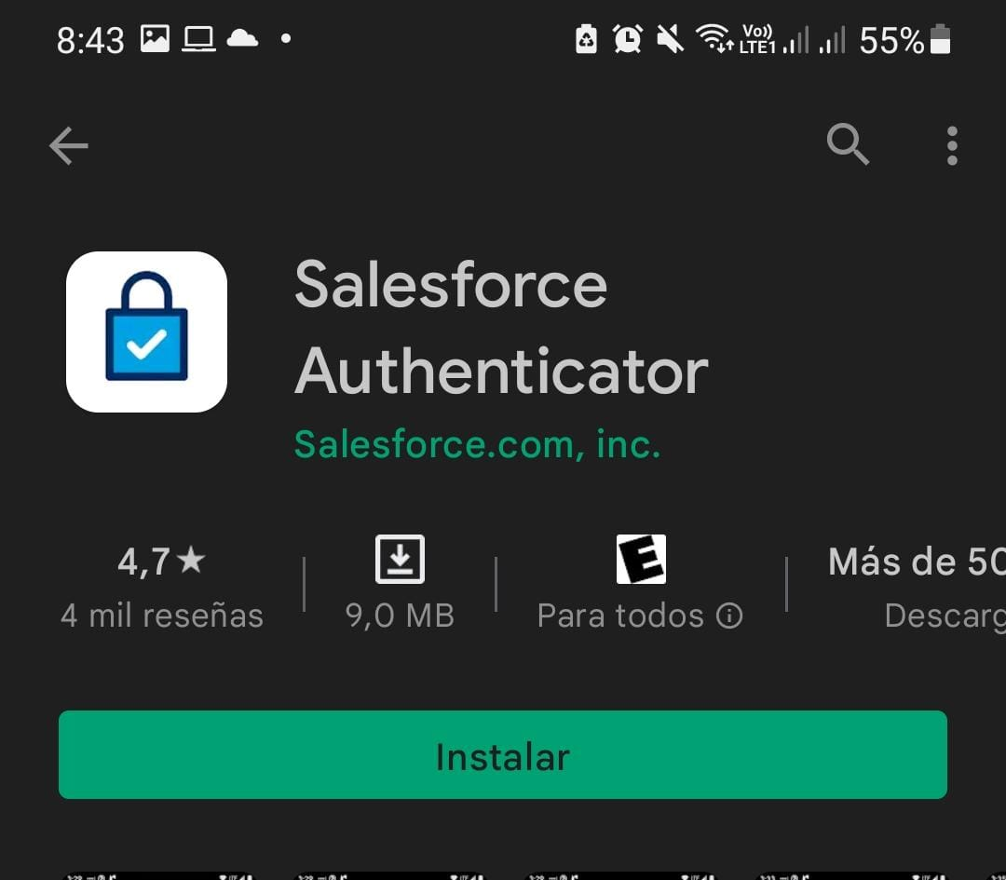

4).Ingrese las dos palabras que da el authenticador

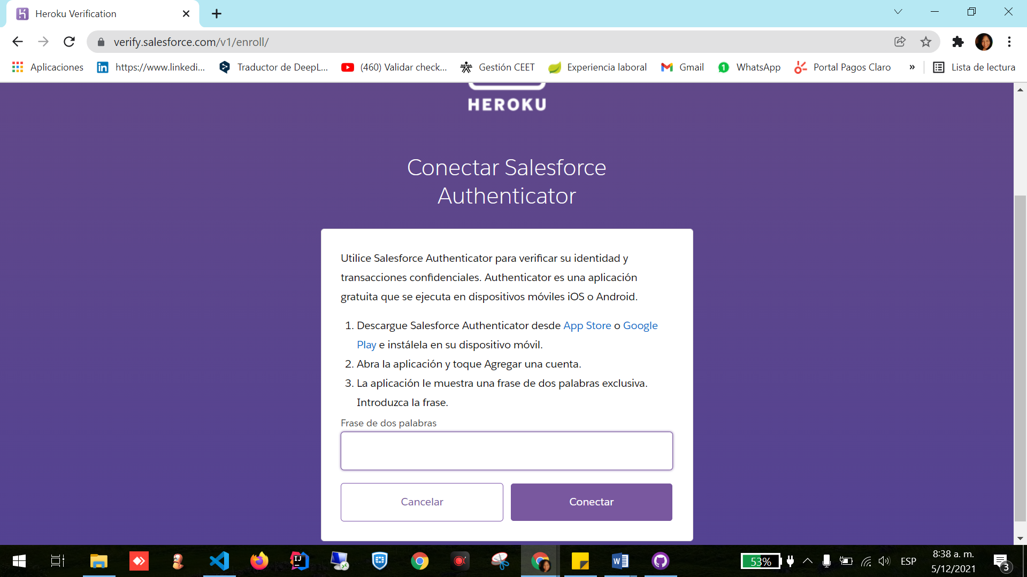

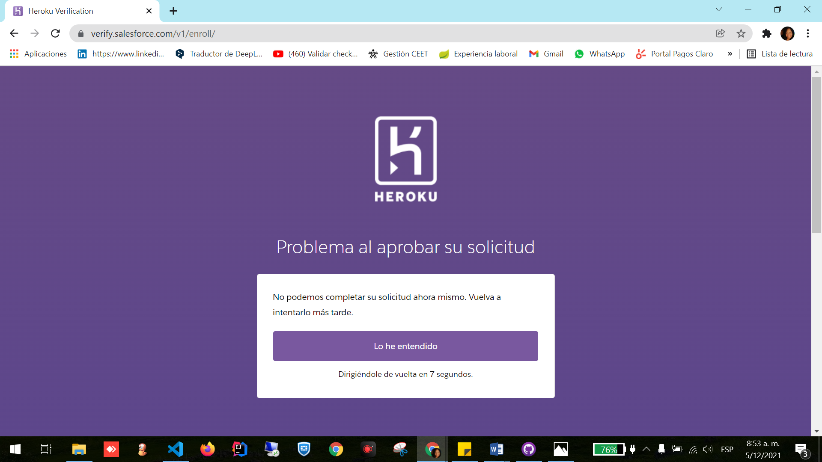

5).

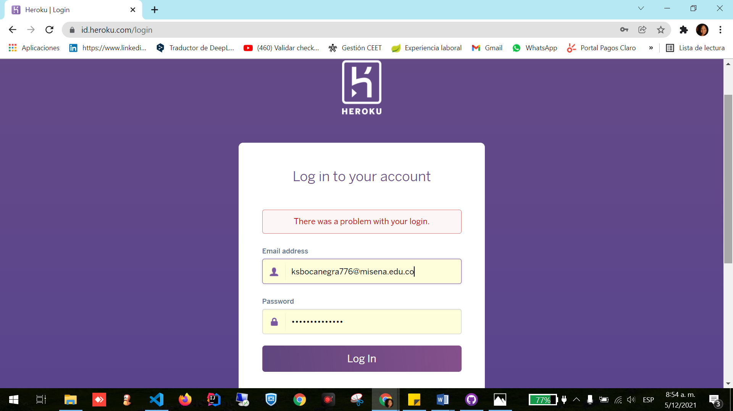

https://dashboard.heroku.com/terms-of-service

## Configuración de la base de datos

1. Ingresar a la url: <https://www.clever-cloud.com/mysql-hosting/>
2. Registrase en el aplicativo web, ingresa un usuario y contraseña

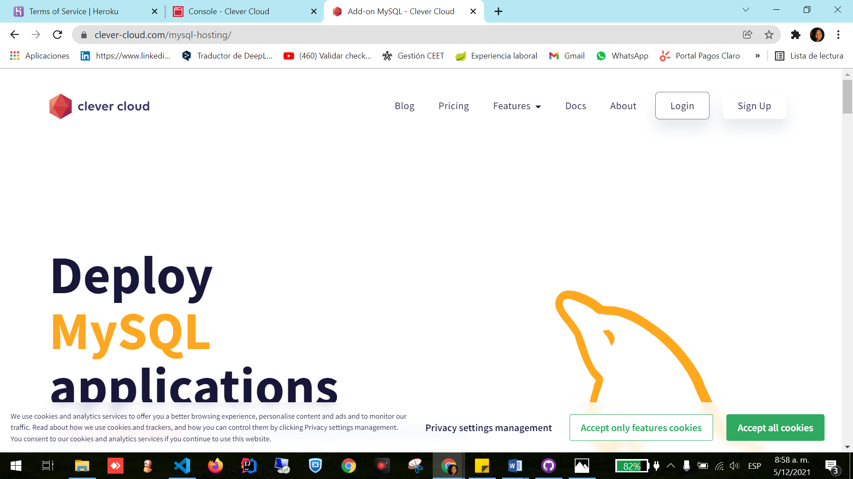

3). Diligenciar los datos:

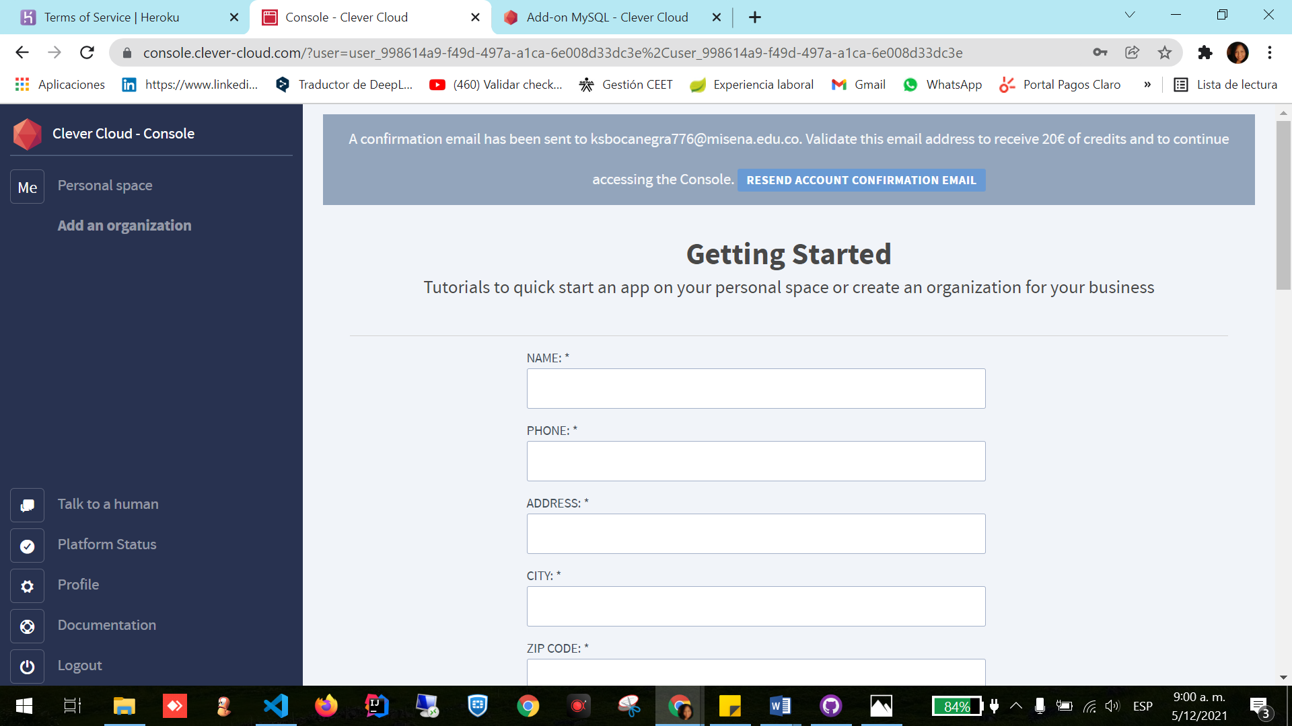

4). Verificar el correo de confirmación, que llega a la cuenta que inscribió. (ejemplo según imagen).

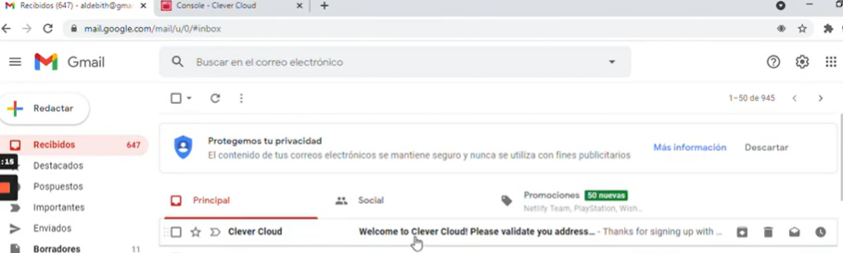

5). Se recomienda dar clic verify your address.

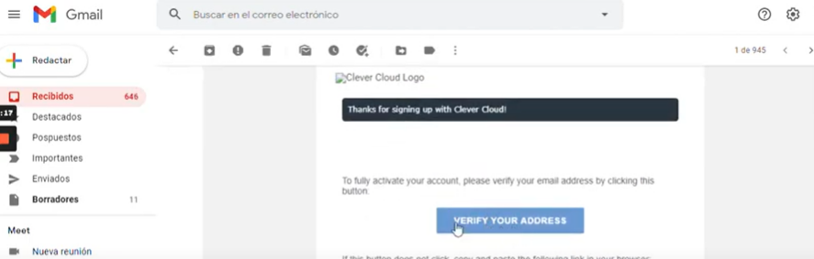

6). Una vez validado el correo, el aplicativo clever cloud habilita personal space para comenzar a crear las bases de datos.

De click en la opción créate, seleccione la opción 

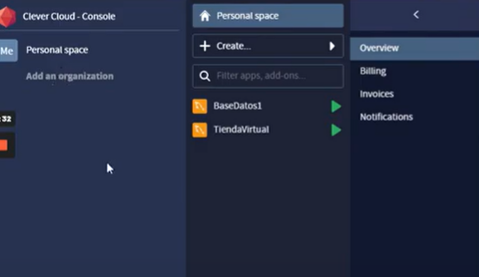

7). Seleccione el motor de base de datos que va a trabajar.

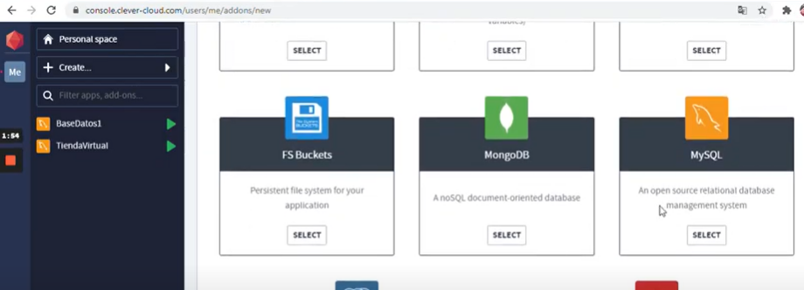

8). Después de seleccionar el motor de base de datos, se debe seleccionar la primera opción de Mysql.

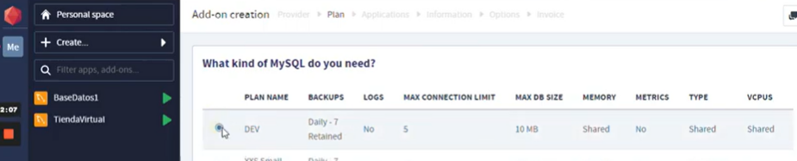

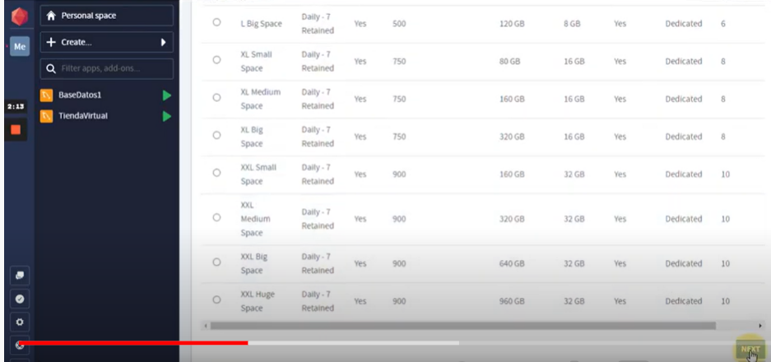

9). Seleccione el país, ingrese el nombre de la Base de datos.

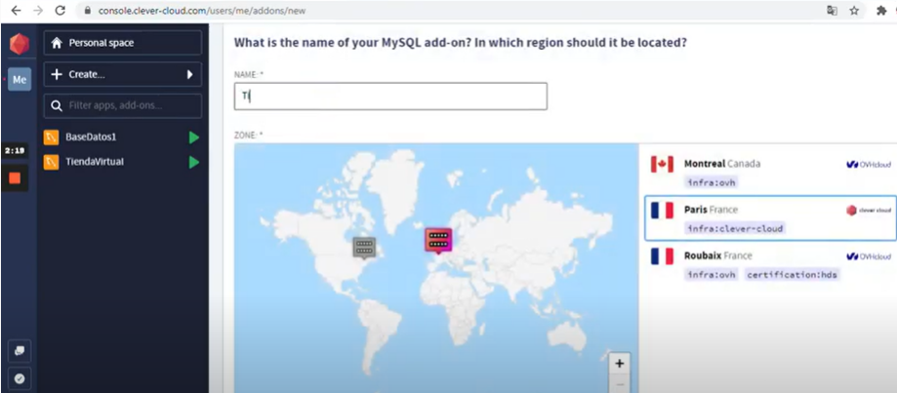

10). Después de crear el nombre de la base datos, selecciona la base de datos y la pestaña Admin. En esta opción encontrara los datos de conexión (Host, Database Name, User, Password).

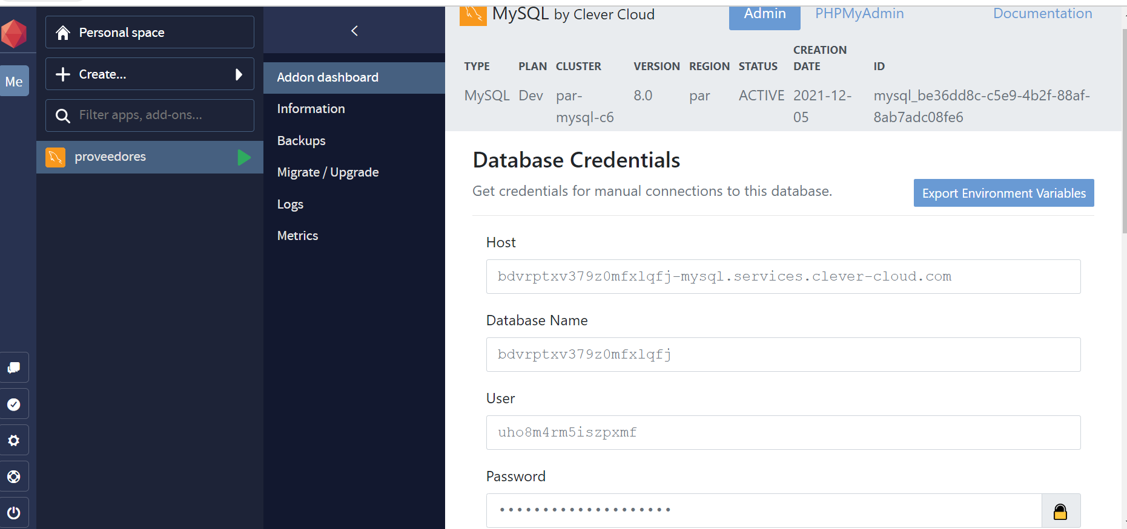

11). En la pestaña PHPMYADMIN, se selecciona el nombre de la base de datos, como se evidencia en la imagen.

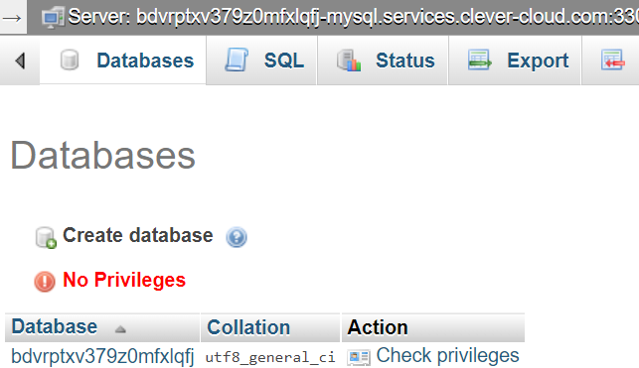

12).

Se procede a crear las tablas de la base de datos

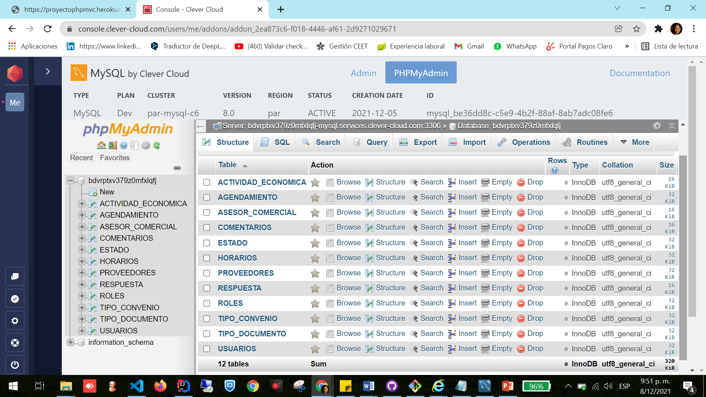

13). Se crea las llaves foráneas.

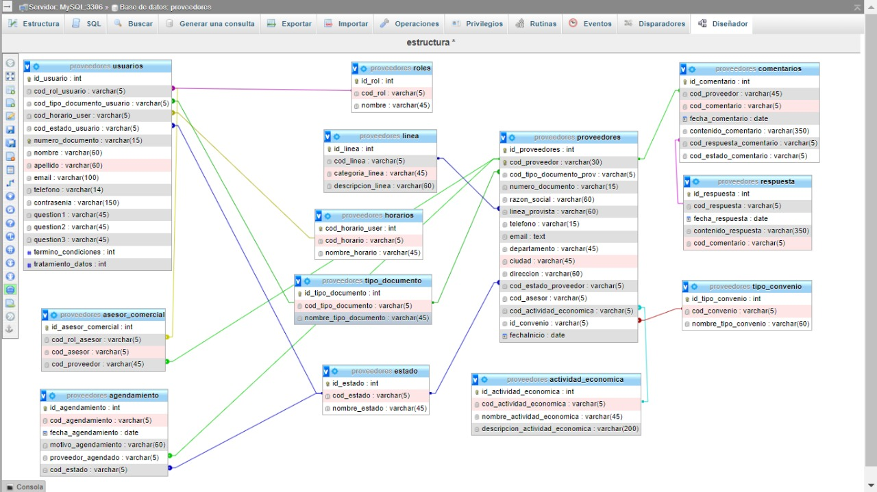

|  |  |  |
| --- | --- | --- |
| **Configuración: Mysql** | | |
| **Efecto** | | Ingrese al link https://console.clever-cloud.com/users/me/addons/addon_2ea873c6-f018-4446-af61-2d9271029671 |
| **Fase** | | Seleccione el idioma de su preferencia, ingrese usuario y contraseña |
| **Ubicación** | | https://console.clever-cloud.com/users/me/addons/addon_2ea873c6-f018-4446-af61-2d9271029671 |
| **Paso** | **Descripción** | |
| **1º** | Asegurarse de que la aplicación este correctamente instalada, iniciado los servicios. | |
| **2º** | Editar el archivo de configuración indicado y establecer los siguientes valores:   * usuario: uho8m4rm5iszpxmf * password: Z3RlOP4mnPM7fdKltLZO * Servidor: https://console.clever-cloud.com/ | |
| **3º** | Continuar. | |

## Configuración de otros sistemas

|  |  |  |
| --- | --- | --- |
| **Bootstrap 4.5** | | |
| Descripción | Nos permite trabajar los estilos mediante clase propias de la aplicación haciendo más fácil el desarrollo del front, facilita hacer páginas responsive. | |
| Localización | https://getbootstrap.com/docs/4.5/getting-started/introduction/ | |
| Procedimiento de instalación | | |
| Paso 1 | Si se realiza la descarga a través de la url: <https://getbootstrap.com/docs/4.5/getting-started/download/>, este se agrega al proyecto. | |
| ... |  | |
| Procedimiento de configuración | | |
| Paso 1 | Con el uso de link y de script en el desarrollo. | |
|  |  |  |

# COMPILACIÓN DEL SISTEMA

El código se trabaja con el lenguaje de programación php Orintado a objeto, como se evidencia en la imagen,

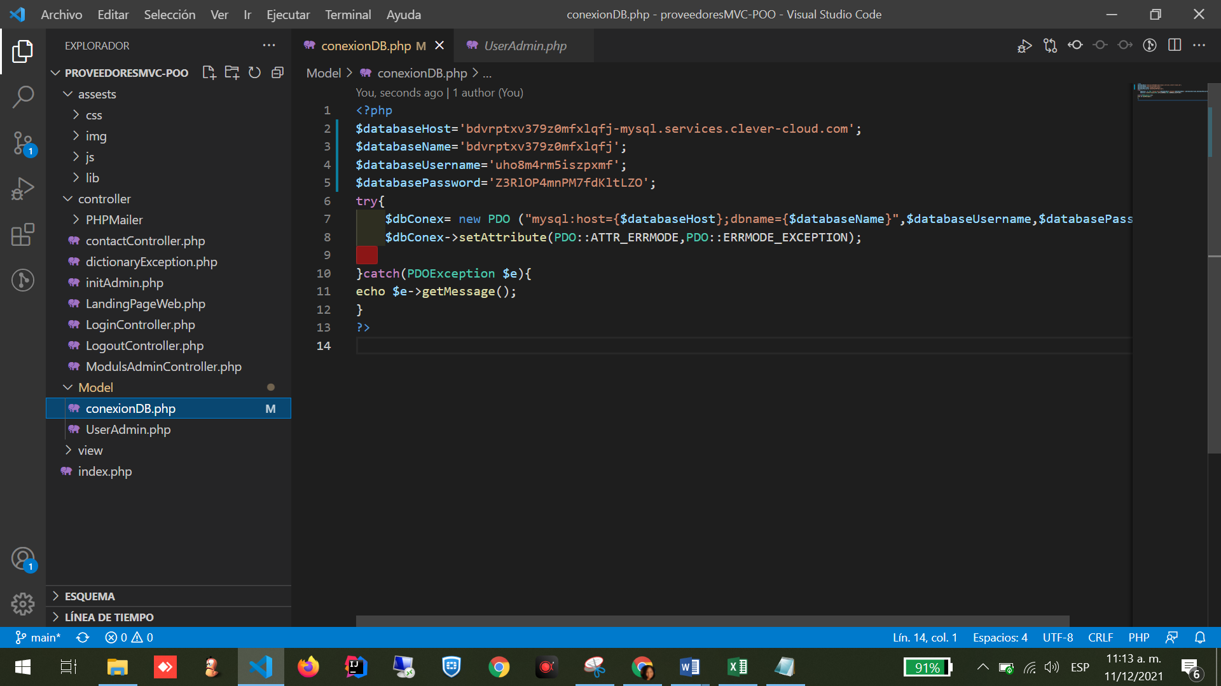

|  |  |
| --- | --- |
| **Requisitos de compilación** | |
| **Requisito** | **Descripción** |
| **Ubicación Fuentes** | C:\wamp64\www\poveedorPDO |
| **Configuración 1** |  |
| **...** |  |
| **Repositorio 1** |  |
| **...** |  |
| **Dependencia 1** |  |
| **...** |  |
| **Producto final** |  |

|  |  |
| --- | --- |
| **Procedimiento de compilación** | |
| **Paso** | **Descripción** |
| **1** |  |
| **2** |  |
| **3** |  |



# INSTALACIÓN DEL SISTEMA

Ingreso al aplicativo Web

Se registra al sistema a través de la url: https://proyectophpmvc.herokuapp.com/

* Realiza el registro
* Inicia sesión a través del Loguin según el tipo de usuario.
* Se requiere realizar navegación para seleccionar el proceso a ejecutar en el menú lateral de proveedores (Valido para usuario tipo administrador)
* Realiza consulta, creación, actualización inactivación en los datos de los proveedores.
* Cambio de asesor comercial, actualización de información e inactivación de los mismos.
* Creación de usuarios tipos auxiliar, actualización y eliminación de estos.

Url: https://proyectophpmvc.herokuapp.com/



Imagen4

Navegación página principal.

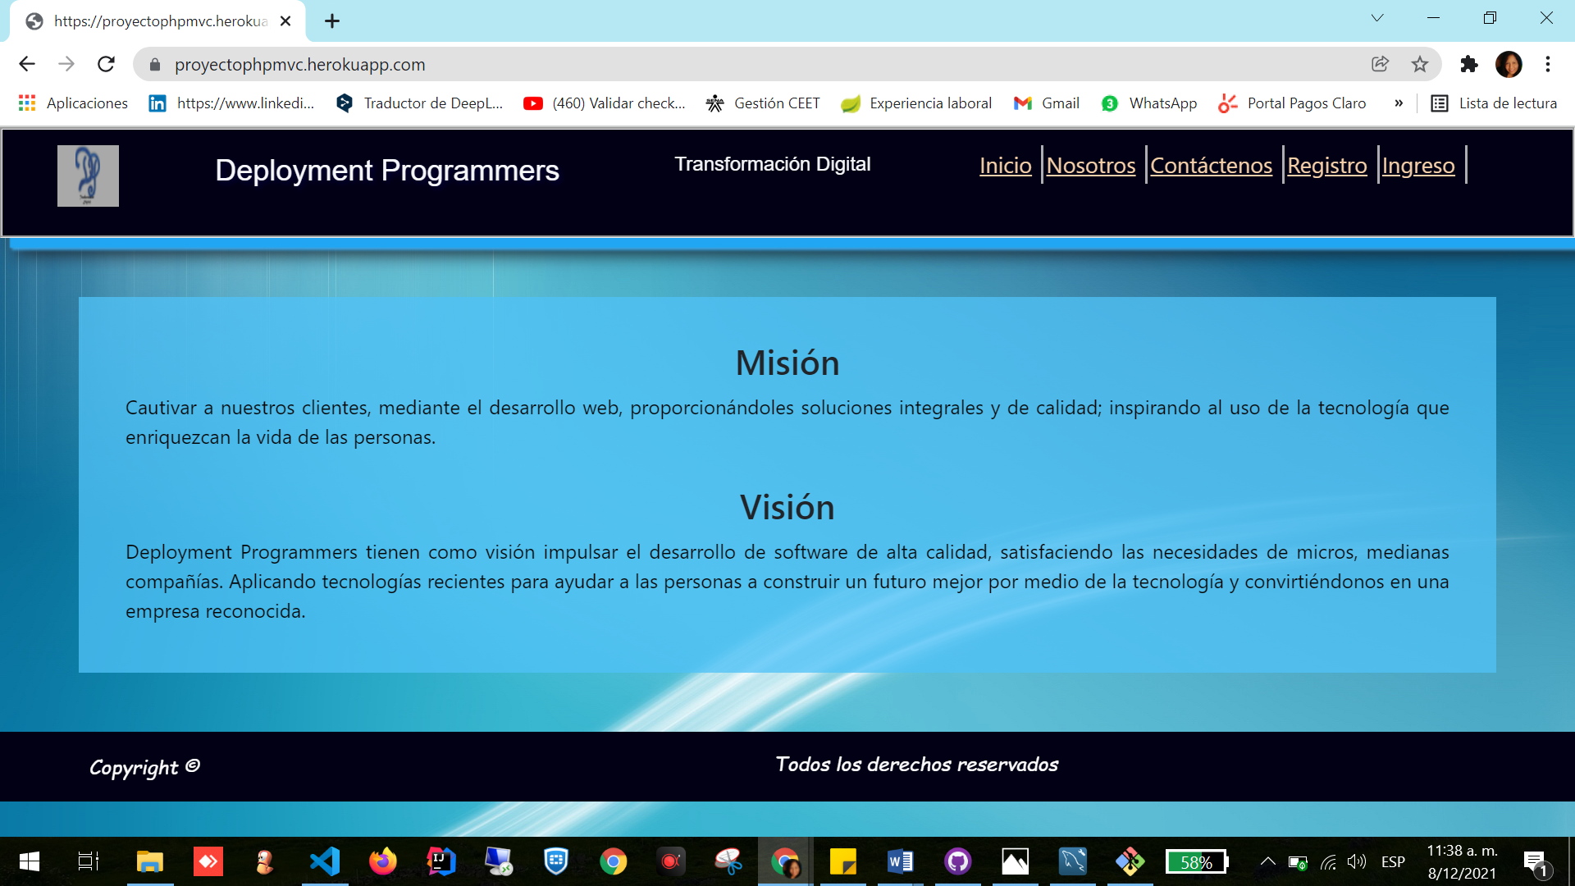

Todos los botones del menú se encuentran operativos

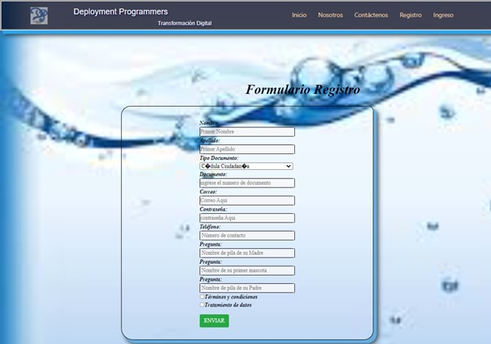

Imagen6

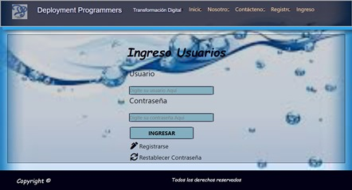

Imagen7

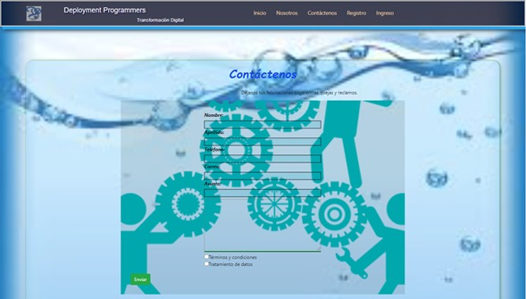

Imagen8

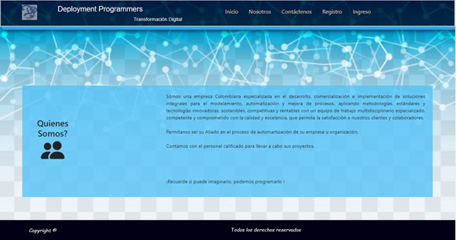

Imagen9

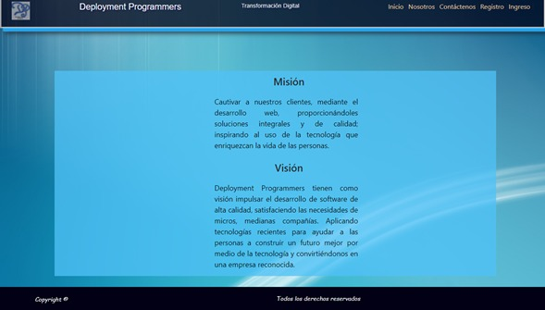

Imagen10

## Requisitos previos

Se ingresa a la url: <https://desktop.github.com/>, se realiza descarga del github destktop, se realiza la instalación y la creación de las ramas para cada integrante.

## Procedimiento de instalación

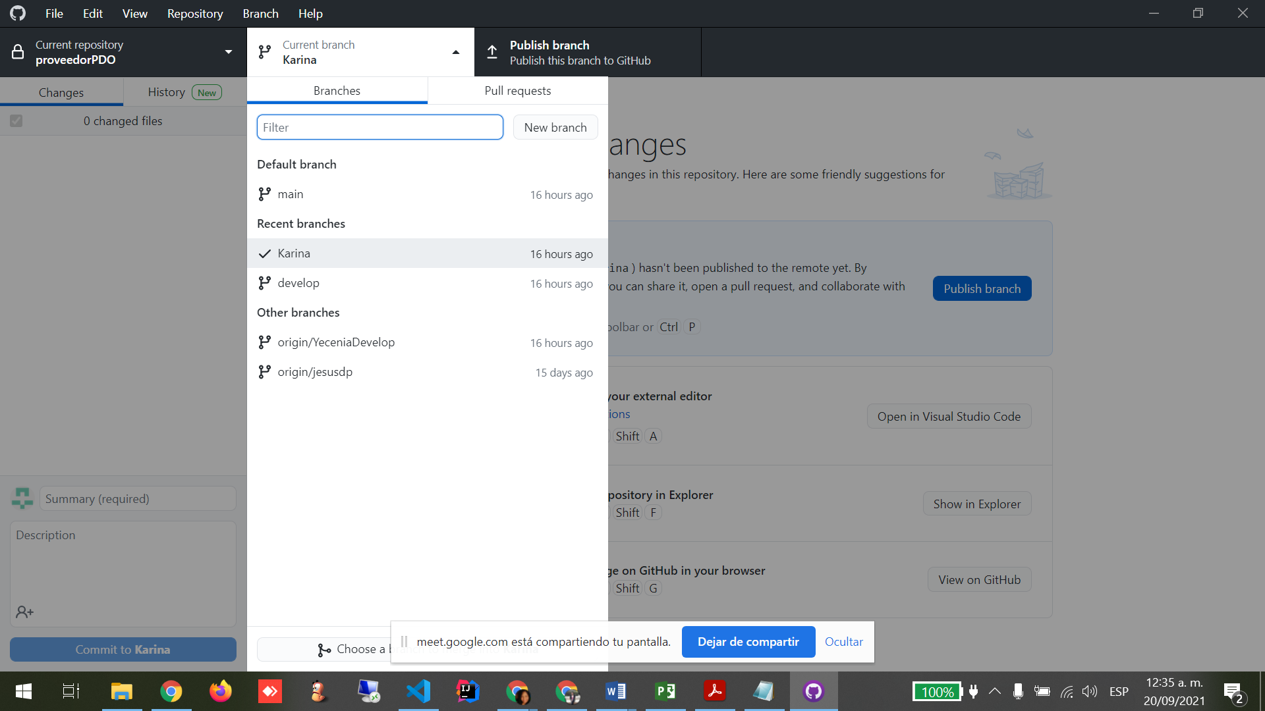

Imagen11

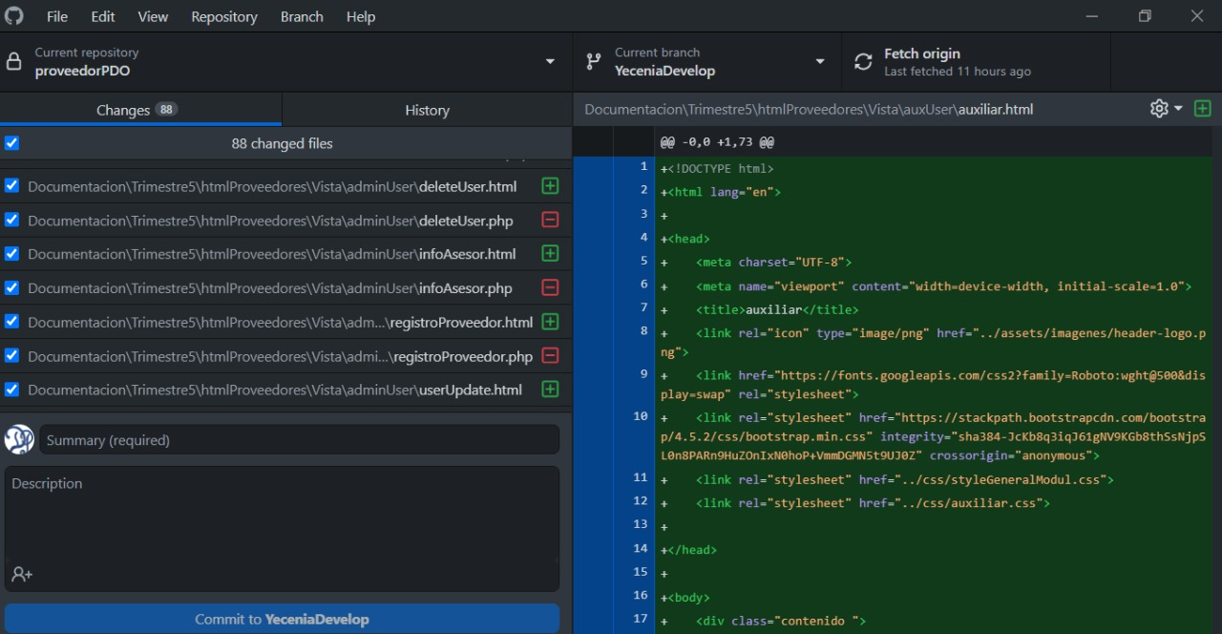

Imagen12

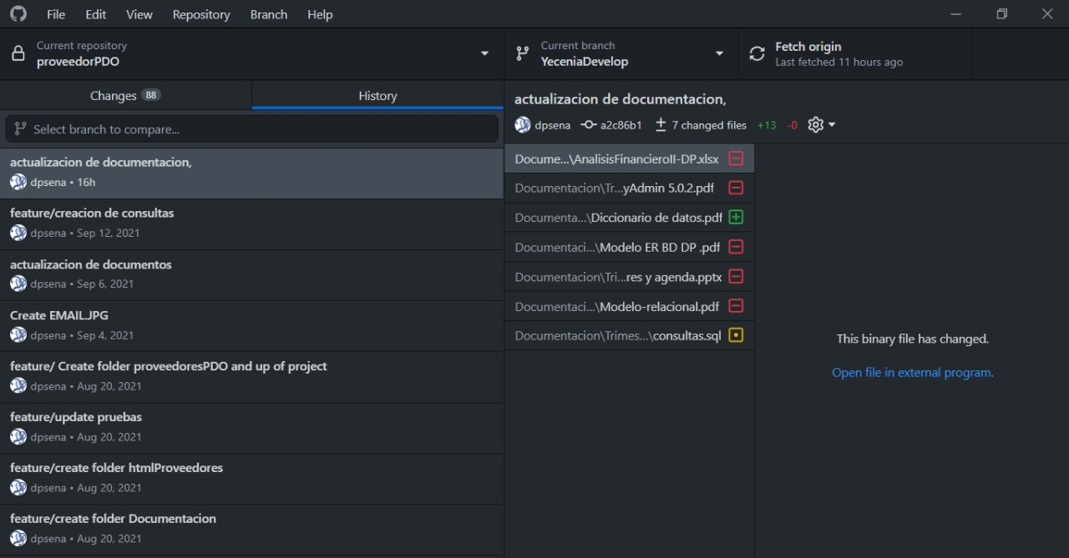

Imagen13

# VERIFICACIÓN DEL PROCESO DE INSTALACIÓN

1. Tener acceso a Internet
2. Validar que tenga instalado el aplicativo wampserver y que los componentes de (apache, Mysql, php) estén funcionando correctamente.
3. Realizar respaldo de seguridad de la base de datos en Mysql
4. Tener instalado el GitHub
5. Clonar el proyecto
6. Crear y configurar el hosts virtual del proyecto.
7. Verificar acceso al navegador Google Chrome
8. Tener instalado el editor visual studio code.

# MARCHA ATRÁS DE LA INSTALACIÓN Y CONFIGURACIÓN

## Requisitos previos

Se requiere que, al momento de guardar un cambio, se valide en el repositorio de GitHub, que el integrante se encuentre en su rama, para esta manera el administrador tenga un control de las versiones anteriores del proyecto.

## Marcha atrás del sistema

|  |  |
| --- | --- |
| **Procedimiento de marcha atrás** | |
| **Paso 1** | |
| **Tipo** | Control de versiones |
| **Componente** | GitHub |
| **Permisos** | Administrador |
| **Descripción** | EL Control de versiones nos permite administrar cambios que se realizan sobre los elementos o la configuración de proyecto, si es necesario nos permite devolvernos a una versión anterior. |
| **Paso 2** | |
| **Tipo** | Copia de seguridad Base de datos |
| **Componente** | Mysql |
| **Permisos** | Administrador |
| **Descripción** | En el desarrollo del aplicativo web, se crean varias copias de seguridad de la base datos, se exporta el script. Con el objetivo de poder devolver la base datos a una versión anterior. |

## Marcha atrás del software base

1. Copia de seguridad de la base de datos
2. Llevar un backup del script de la base de datos
3. Llevar un control de versiones
4. Llevar un backup incremental local de las aplicaciones y archivos.
5. Realizar testing al software para identificar errores.

# ANEXOS

* Se toma como referencia el archivo de distribución para la imagen1 que sen encuentra en el documento.
* Se toma como referencia la imagen2, de la instalación del aplicativo WampServer.
* Se toma como referencia la imagen3, del aplicativo phpMyadmin, correspondiente a la configuración de la base de datos.
* Se toma como referencia de la imagen 5 a la 10, correspondiente a los de la página principal.
* Se toma como referencia de la imagen 11 a la 13, correspondiente a la aplicación de escritorio de GitHub.

# GLOSARIO

|  |  |
| --- | --- |
| **Término** | Descripción |
| Virtual hosts | “*Son una configuración muy útil al momento de desarrollar nuestras aplicaciones ya que las mismas permiten acceder fácilmente a una aplicación PHP alojada un en servidor web Apache a través de un simple dominio que configuremos en nuestra máquina o servidor*.” |
| GitHub | *“es una plataforma de alojamiento, propiedad de Microsoft, que ofrece a los desarrolladores la posibilidad de crear repositorios de código y guardarlos en la nube de forma segura, usando un sistema de control de versiones, llamado*[*Git*](https://platzi.com/blog/cinco-tips-git)*.”* |
| Visual Studio Code | *“es un*[*editor de código*](https://profile.es/blog/mejores-editores-texto/#viual-studio-code)*fuente gratuito, multiplataforma y de código abierto****desarrollado por Microsoft para Windows, Linux y macOS****. Ofrece una herramienta de programación avanzada como alternativa al Bloc de Notas.”* |
| Compilación | *“Es el proceso de transformar un programa informático escrito en un*[*lenguaje*](https://developer.mozilla.org/es/docs/Glossary/Computer_Programming)*en un programa equivalente en otro formato.* “ |
|  |  |

# BIBLIOGRAFÍA Y REFERENCIAS

|  |  |
| --- | --- |
| **Referencia** | **Título** |
| Ref. 1 | https://www.neoguias.com/instalar-wamp/ |
| Ref. 2 | https://www.youtube.com/watch?v=LIubtGr63RM |
| Ref. 3 | https://www.desarrollolibre.net/blog/apache/que-son-y-como-emplear-los-virtualhost-en-apache |
| Ref. 4 | https://profile.es/blog/mejores-editores-texto/ |
| Ref.54 | https://developer.mozilla.org/es/docs/Glossary/Compile |